バタフライ ①ビート板キック
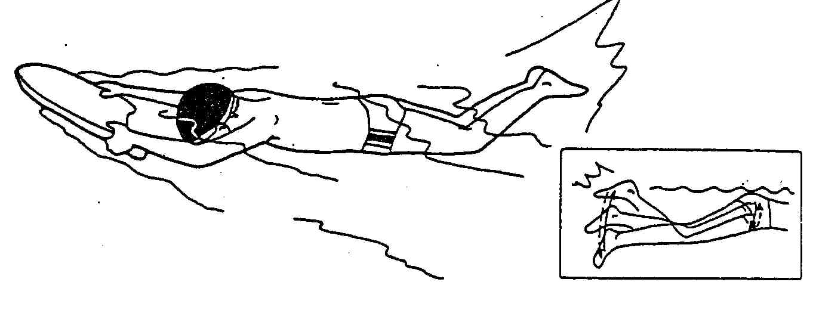

- はじめは プールのかべをもって伏し浮きし 両足をそろえて 水をうつ。
- コツがつかめたら ビート板をもって 練習してみよう。
□こしが上下にぽっこんぺっこんと動いているかな。
□打ちおろすときに力をいれよう。

バタフライ ②足の使い方
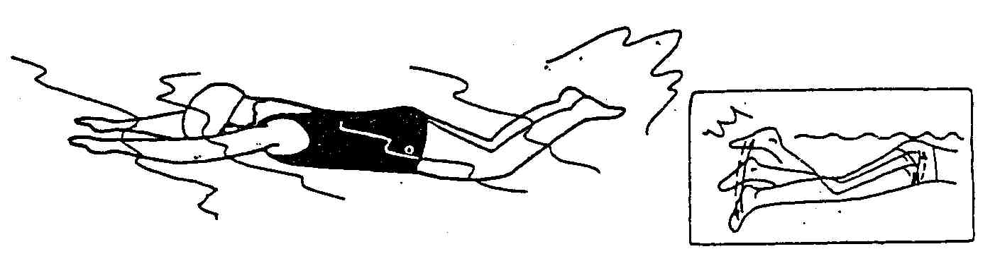

①ビート板をもたずに 両手を前に出し 顔をつけて 伏し浮きのじょうたいから練習をはじめよう。
- 足２回につき 手を１回かき 息つぎを入れてみよう。
（手は平泳ぎのようにかく）
□ 「ドーンドン・ドーンドン」のリズムで。
□ 「ドーン」で息つぎを 入れるタイミングで。
バタフライ ③手の使い方
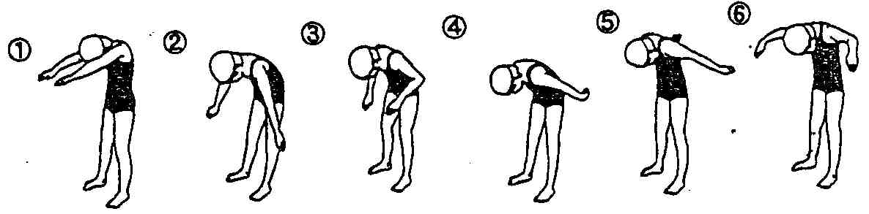

こしぐらいの深さの所で 前かがみになり 水をかくにつれて 前に歩いて進みながら手を運ぼう。
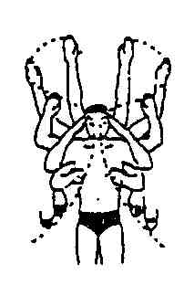
- 両手はそろえて前にのばす。
- 平泳ぎと同じように手を横にひらく。
- 両手でSの字を書くようにしてみよう。
- 体のはばくらいまで よせてきたら また 外の方にひらいて 水からぬき上げる。
- ぬき上げた手は ひじから 前へもっていく。
- 両手を 頭を前までもっていき 平行になったら 水中にたたきこむ。
□ コツはつかめた？
バタフライ ④手足を一緒に
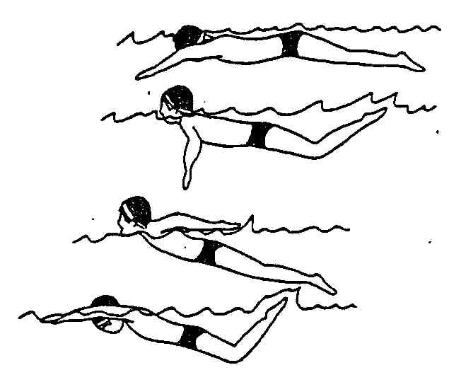
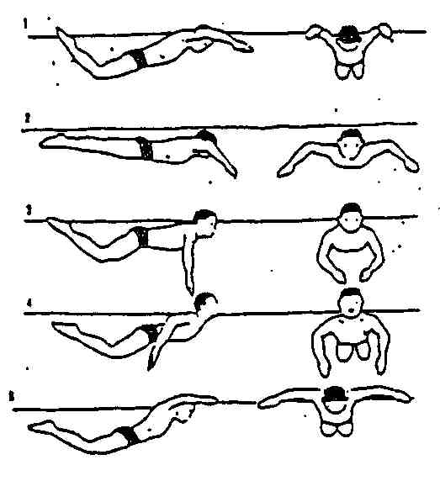

- 伏し浮きから両手で手のひらを 外下向きにおさえながら 力強く 水をかこう。
- それと同時に足で水をけり下げる。（「ドーン」のとき）
- ２回目の「ドン」は両うでが前にきたときに けり下げよう。
□ あまり 顔を上げすぎないで 息つぎをしよう。

